Модульное тестирование программы «Справочно-информационная система по игре Genshin Impact»

1. GetCharacters_ShouldReturnListOfCharacters(). Должен вернуть заполненный список персонажей.

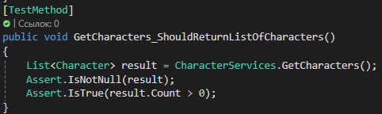

1. GetCharacterAdditionalInfo_ShouldReturnEmptyList(). Должен вернуть пустой список, так как таблица не заполнена.

1. GetArtifactIDByName_ShouldReturnArtifactID(). Должен вернуть идентификатор корректно введенного артефакта.

1. GetArtifactIDByName_ShouldReturnMinusOneForNonExistentArtifact(). Должен вернуть -1, так как название артефакте некорректное.

1. Calculate_ShouldReturnListOfSuitableCharacters(). Должен вернуть заполненный список персонажей.

1. CalculateForTest_ShouldReturnEmptyListForInvalidInput(). Должен вернуть пустой список, так как были введены некорректные данные.

1. CalculateForTest_ShouldReturnEmptyListForTooManyStats(). Должен вернуть пустой список, так как было введено много характеристик.

Итог:

